新手引导

第一次进入游戏箭头指向新手村，文字提示：“冒险者，欢迎来到皇家军团的世界，点击确认键开始冒险。”
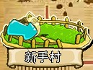
点击确认进入战斗场景

第一步：如何战斗，以及战斗中道具的使用。

进入新手村的战斗场景如下
锤

步
步

锤
步

锤

怪
怪物首先发动攻击，攻击后晚上只剩下10%的血。

这时候箭头指向了治疗药剂道具，旁边配有文字提示：“血量马上见底了，快使用治疗药剂恢复血量。按数字键1使用治疗药剂”

按下数字键1后，英雄的血量恢复。箭头指向了第二个道具狂暴术。旁边文字提示：“怪物太厉害了，快使用狂暴术提升士兵的攻击力。按数字键2使用狂暴术”

按下数字键2后，士兵得到了狂暴术的增益，箭头指向了中间的两个士兵，选择框位于中间的锤兵上面。文字提示：“现在可以来消灭怪物了，交换中间两个士兵的位置。（按确定键选中士兵，在按方向键下与下方的士兵交换位置）”

怪物被消灭后，下一批怪物出现占满了4*7的格子。

箭头指向火球术道具。文字提示：“好多怪物呀，快使用火球术来消灭它们。按数字键3使用火球术。”按下数字键3之后怪物全被消灭。弹出对话框“太好了，怪物终于被消灭了，现在去了解下游戏中的各种功能吧。”

介绍1：经验条
箭头指向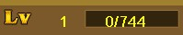文字描述：“战斗胜利会获得经验。”
提示框如下图
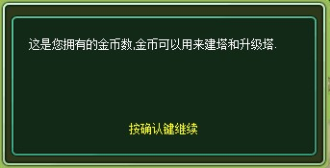

介绍2：金币
箭头指向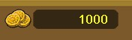，旁边文字提示：“战斗胜利会获得金币，金币可以用来升级士兵和英雄。”

介绍3：能量

箭头指向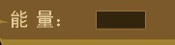，文字提示：“每次进入关卡都会消耗能量，升级可以提高能量的上限.”

介绍4：英雄界面

箭头指向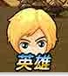，文字提示：“在英雄界面中可以招募，升级和替换英雄。”

介绍5：兵营界面

箭头指向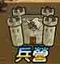，文字提示：“在兵营界面中可以招募，升级和替换士兵。”

介绍6：商城

箭头指向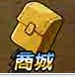，文字提示：“在商城中可以购买能量，金币以及各种增益道具。”

介绍7：成就
箭头指向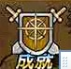，文字提示：“完成成就会获得金币的奖励。”

介绍8：财富之地
箭头指向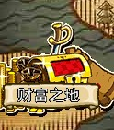,文字提示：“玩家每天可以在财富之地获得一次免费的抽奖，抽中的奖品存放在商城中。”

介绍9：无尽之塔
箭头指向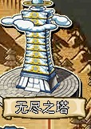，文字提示：“每天可以免费挑战一次无尽之塔，爬得层数越高获得的奖励越多。”

点击确定后弹出奖励窗口，文字描述如下：恭喜你完成了新手引导，这些奖品都是你的了：治疗药剂*3，狂暴术*3，火球术*3，双倍金币卡*1。快去商城看看自己的奖品吧。

箭头指向了商城图标，点击确定进入商城。文字提示：“获得的道具会显示在商城的底部，快来使用一下双倍金币卡吧。”
箭头指向底部的双倍金币卡，点击确认后玩家获得了双倍金币卡的效果。跳转到主界面，索米亚草原解锁。弹出对话框：“块钱索米亚草原感受一下双倍金币的效果吧。”

玩家也可以跳过新手引导，直接进入索米亚草原。（按0键）

